[福建医科大学附属协和医院某研究团队所发文章被质疑发生图片重叠](https://mp.weixin.qq.com/s?__biz=MzkzNTg2MDgwMQ==&mid=2247486934&idx=1&sn=164fea437b14b66789e54464cbfb7c94)

plus[Pubpeer Plus](javascript:void(0);)2025-04-29 09:03:21河南



2018 年 5 月 16 日，福建医科大学附属协和医院Li Cheng-Zong 研究团队，在***OncoTargets and Therapy***上发表的题为**“RIP1 regulates TNF-α-mediated lymphangiogenesis and lymphatic metastasis in gallbladder cancer by modulating the NF-κB-VEGF-C pathway”**的研究论文，**被质疑文中出现图片重叠。**

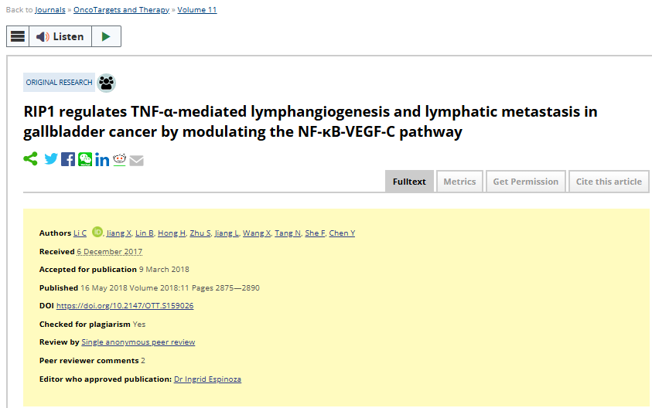

该文章于2025年1月在Pubpeer上被读者质疑：**文章出现图片重叠。**

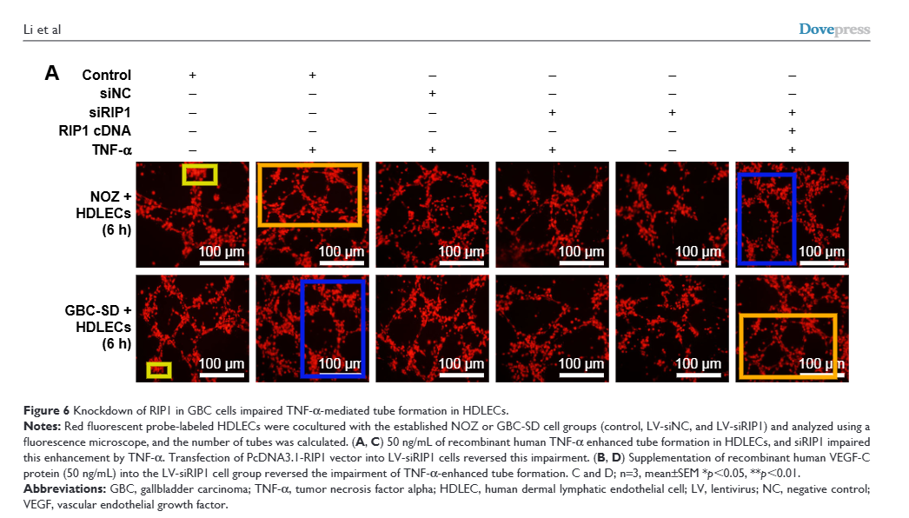

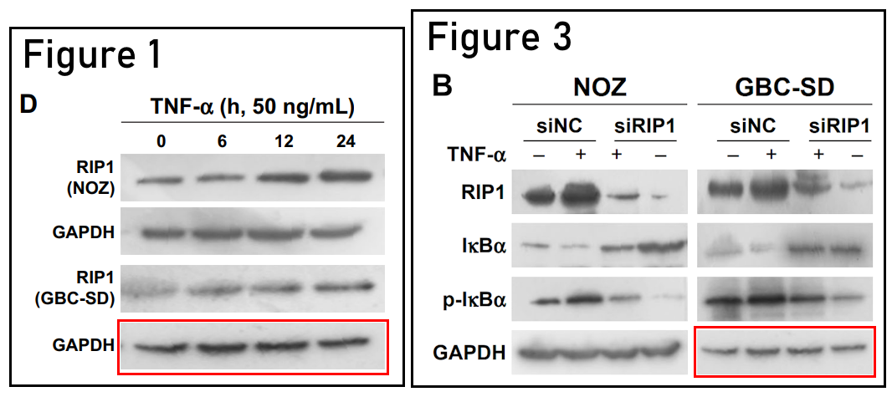

**相关消息**

https://pubpeer.com/publications/3556125813457118A734DBB7D6C020#2